重度訪問介護15%加算対象者の説明

報酬告示より （重度訪問介護の区分6は8.5%加算、重度包括対象者は15％加算と説明）
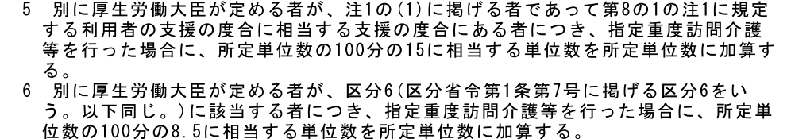

重度包括対象者は
重度包括対象者 類型及び状態像（Ⅰ類型のみ抜粋）
（1）重度訪問介護の対象であって、四肢すべてに麻痺等があり、寝たきり状態にある障害者
・人工呼吸器による呼吸管理を行っている身体障害者（I類型） （例 筋ジストロフィー、脊椎損傷、ALS（筋萎縮性側索硬化症）、遷延性意識障害等）
（1）障害支援区分6の「重度訪問介護」対象者
（2）医師意見書の「麻痺」における 「左上肢 右上肢 左下肢 右下肢」において、いずれも「ある」に認定
（3）認定調査項目「寝返り」「起き上がり」「座位保持」のいずれかにおいて「全面的な支援が必要」と認定 （以前は「寝返り」のみだったが、３項目いずれかに緩和された）
（4）認定調査項目「特別な医療 レスピレーター」において「ある」と認定
（5）認定調査項目「コミュニケーション」において「日常生活に支障がない」以外に認定
（初期は気管切開の呼吸器利用のみだったが、マスク型呼吸器（バイパップ）も対象に緩和）

人工呼吸器利用を開始することで、痰が詰まりかけたり、吸引中には会話できなくなる。体調悪化時には声が出ない、または、特定の人でないと聞き取れない状態になる。
初めての場所に外出するときなどに騒音の大きな幹線道路や電車の中など声が聞こえない、または、特定の人でないと聞き取れない状態になる。
（障害支援区分では、できたりできなくなったりする場合や、初めての場所でできない場合は、できないと認定する）
このため、認定調査項目「6群 認知機能 コミュニケーション」において「日常生活に支障がない」以外に認定することになる。

よって、重度包括支援対象者になり、重度訪問介護１５％加算対象者となる

